普天宝操作手册

目录

一、普天宝开户 2
（一）申请普天宝 2
（二）验证普天宝 6
二、 普天宝充值 10
（一）银行转账 11
三、 普天宝付款 13
四、 普天宝提现 18
五、 打印凭证 22
六、 普天宝重置 25
（二）手机号码重置 26
（三）支付密码找回 28

一、普天宝开户

（一）申请普天宝
第一步：点击“财务管理-普天宝-新增账户” 申请开通普天宝；
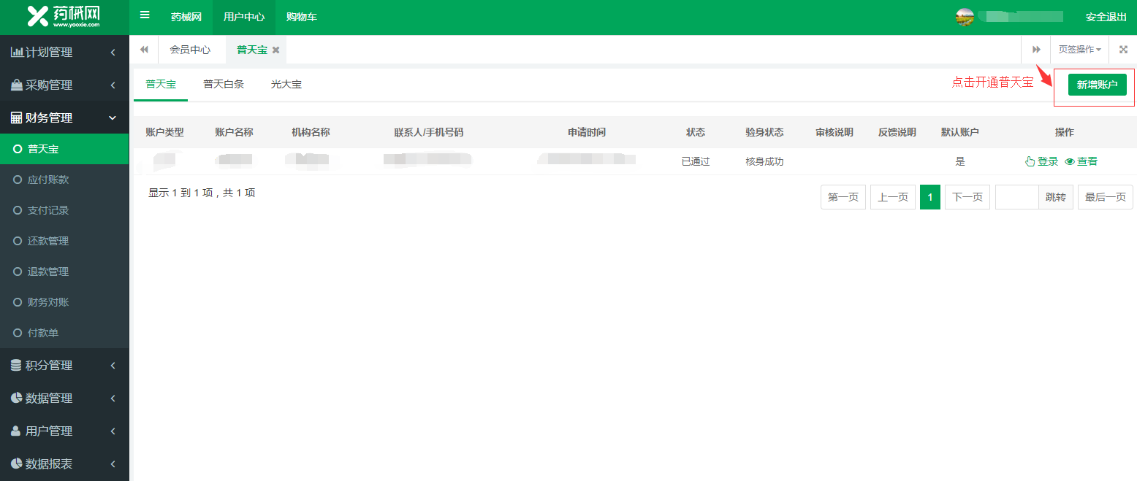
第二步：选择普天宝账户类型、填写企业法人、上传资质证件原件后，提交账户申请，等待平台审核；
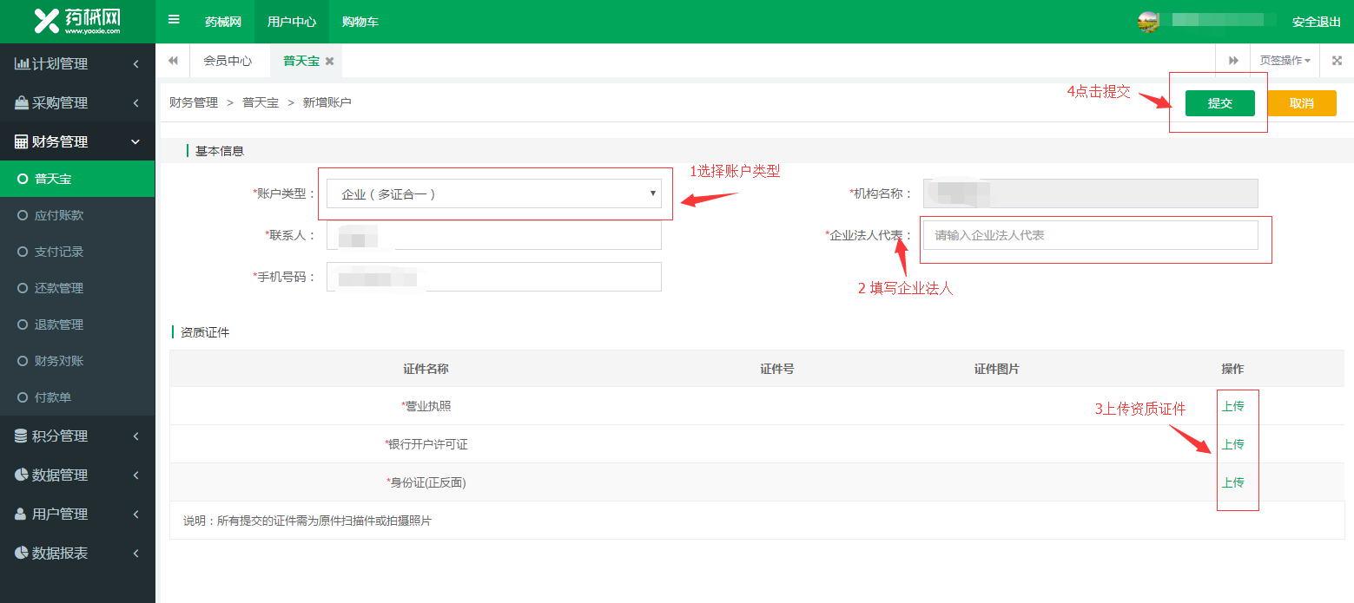
注意：所有提交的证件需为原件扫描件或拍摄照片；

第三步：账户审核中若发现填写的信息有误，可以点击“取消”，撤销账户申请，然后重新“新增账户”申请；
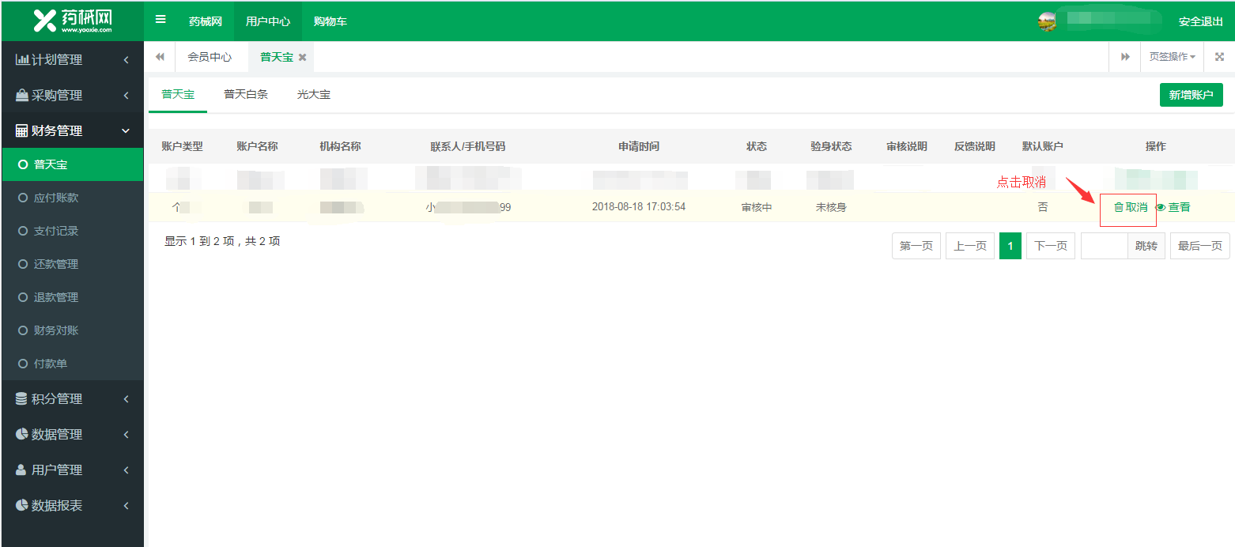

第四步：账户审核状态“不通过”，可以点击“修改”，根据审核说明，修改申请信息后重新提交；
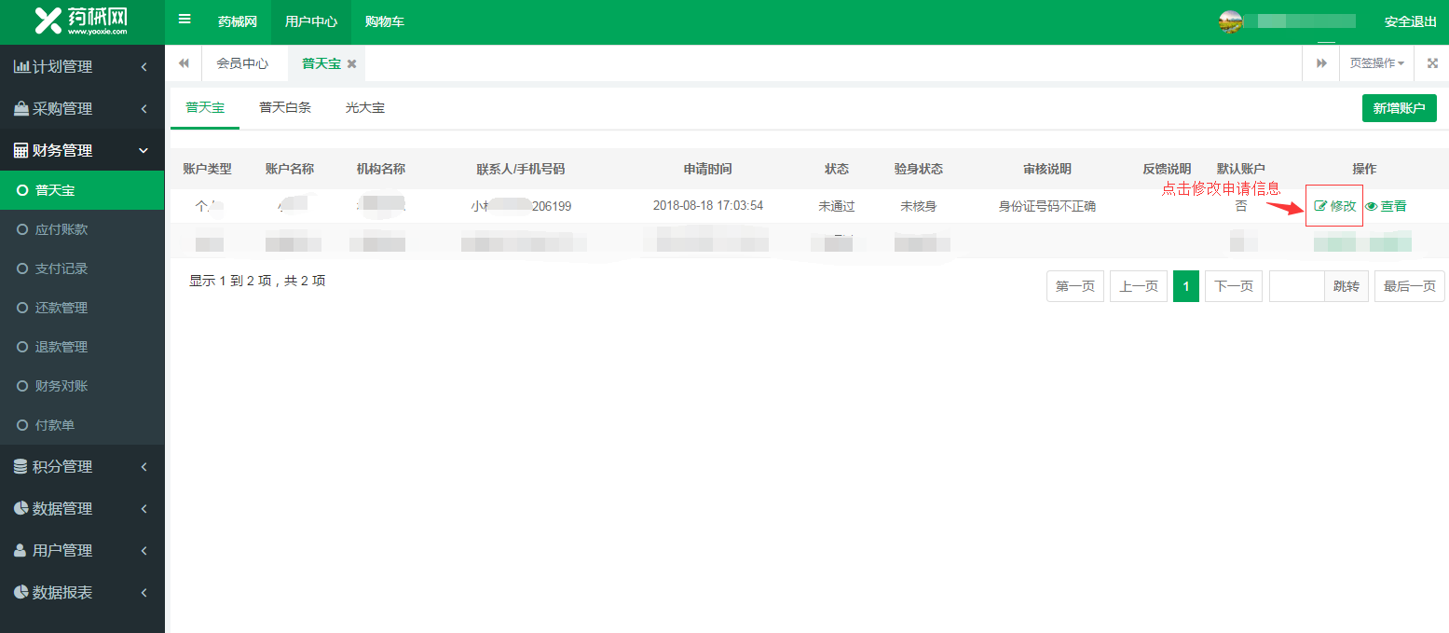

（二）验证普天宝
第一步：普天宝审核状态通过后，点击“财务管理-普天宝-登录”，进入银行卡绑定验证；
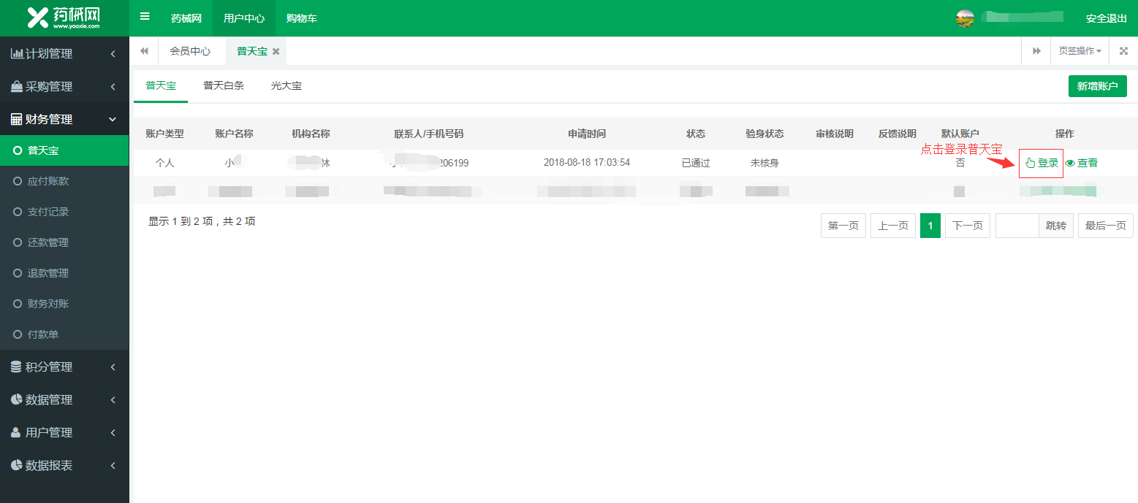

第二步:填写“银行账户信息”，设置“安全信息验证”后，点击“保存”，；
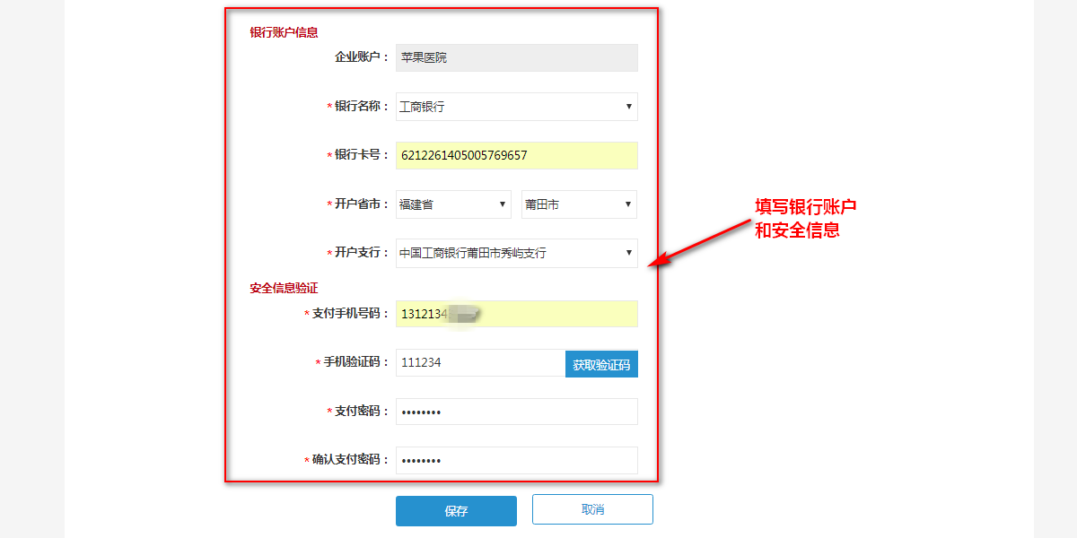

第三步:系统提示已验证成功，等待平台向该银行账户转账0.01元进行验证确认；
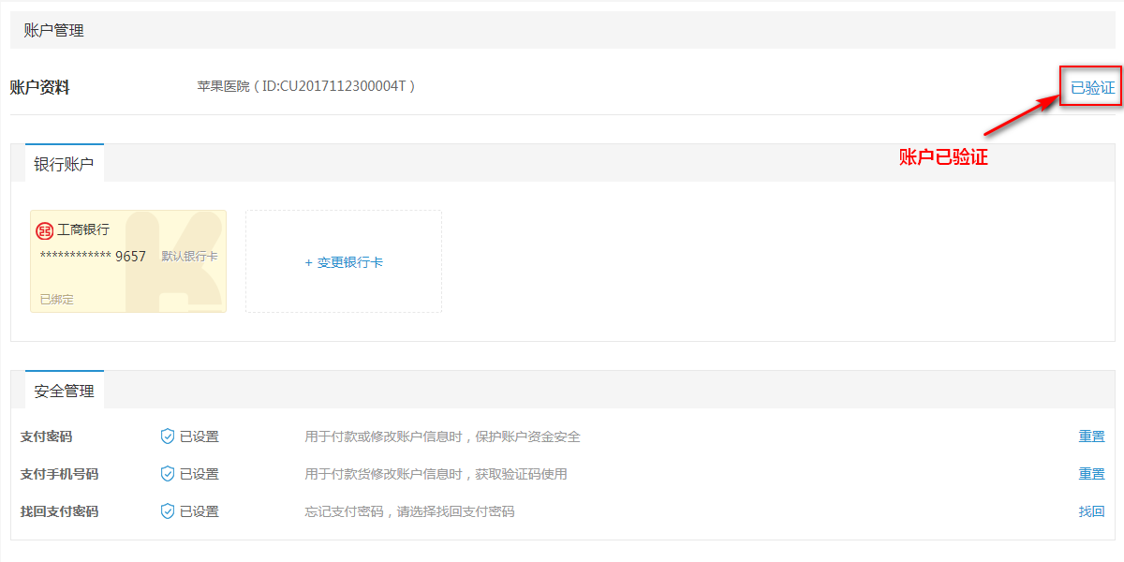

第四步:平台转账验证成功后，普天宝账户验身状态为“核身成功”；
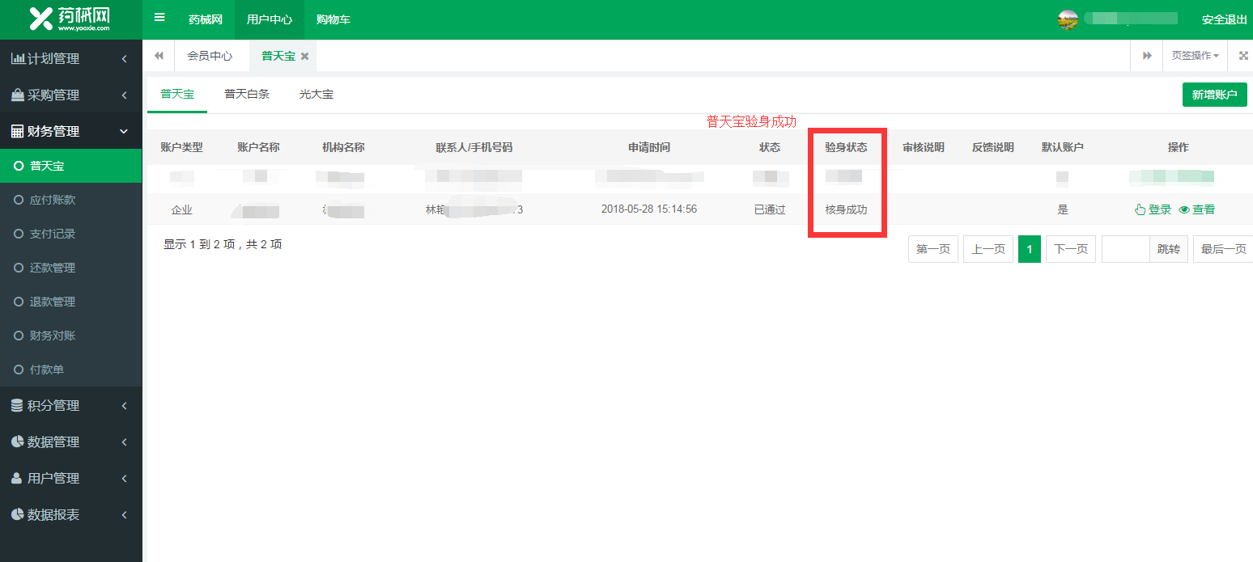

- 普天宝充值

（一）银行转账
第一步：登录普天宝账户后，点击“充值”，进入账户充值；
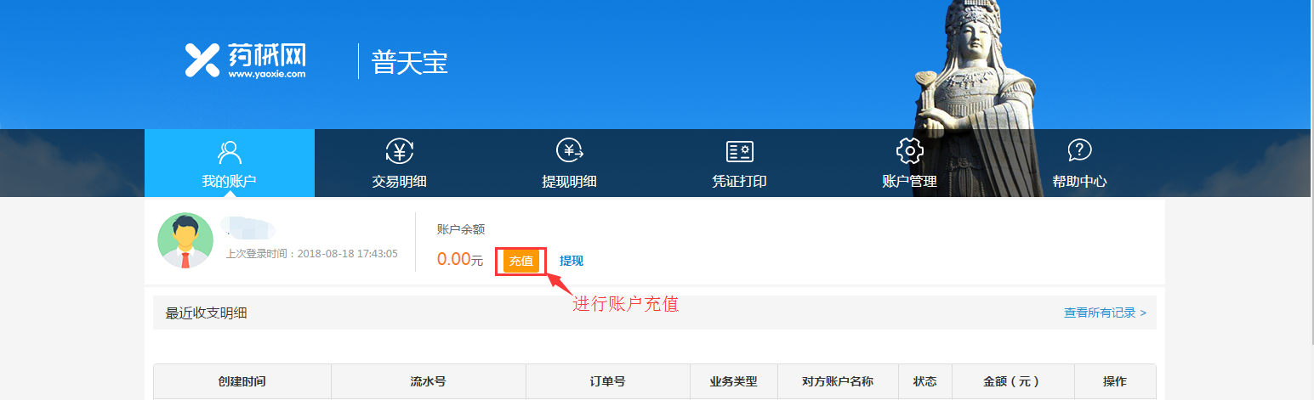

第二步：向该电子银行账户转账，即完成充值；
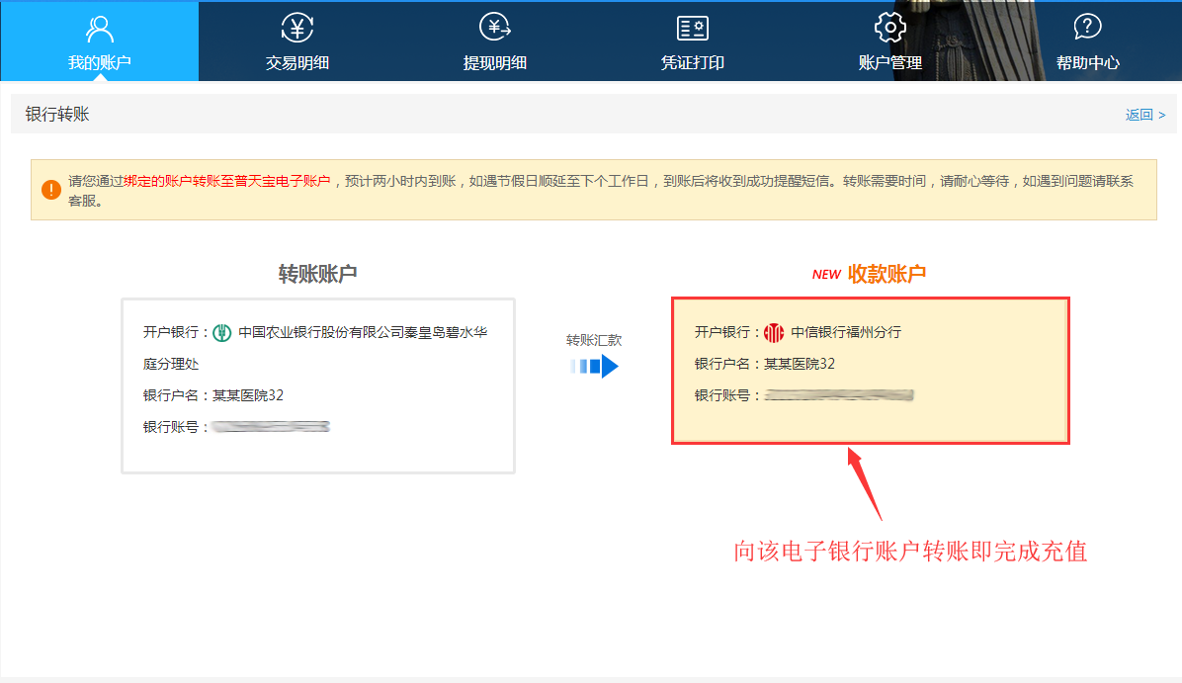

- 普天宝付款
第一步：在“财务管理—应付账款”勾选应付订单后，点击“支付”；
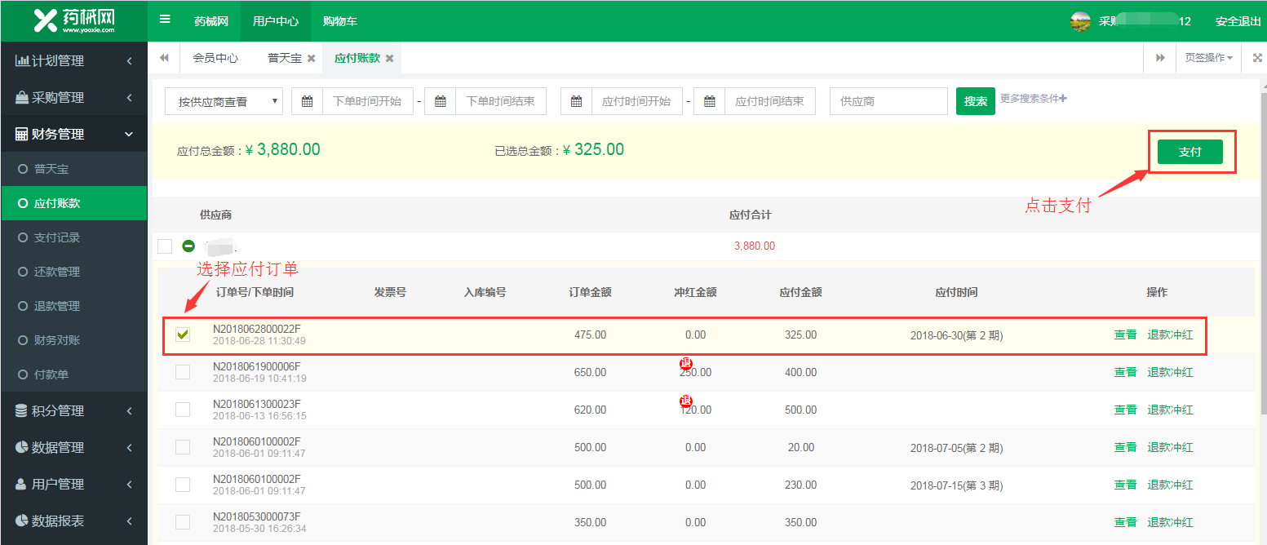

第二步：选择普天宝支付和普天宝支付账户后，点击“支付”；
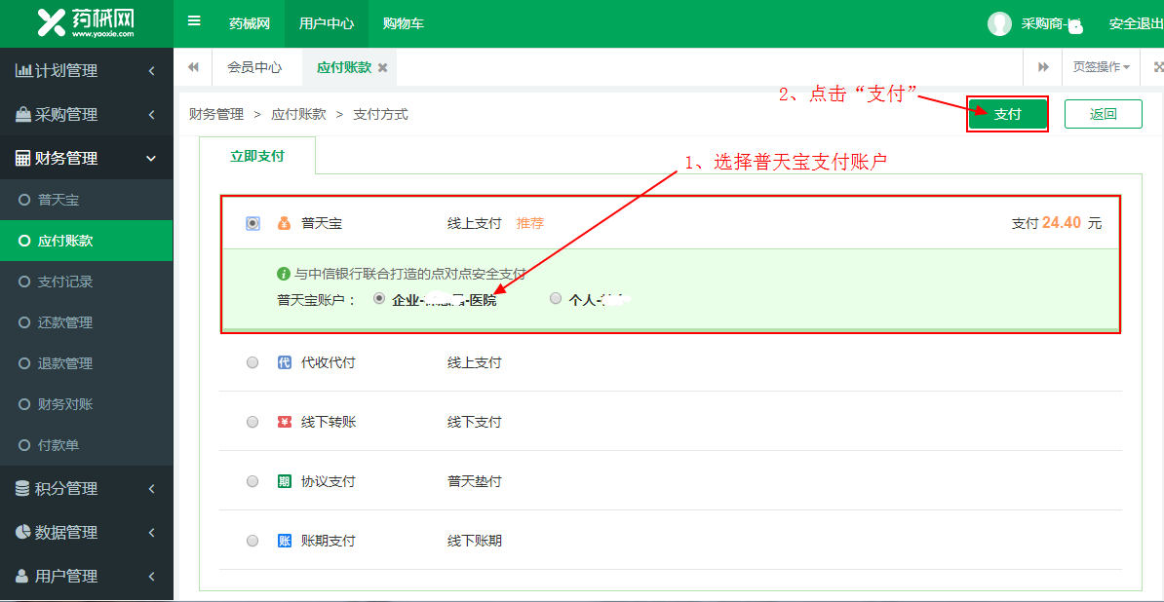

第三步：输入短信验证码和支付密码后，点击“确认付款”；
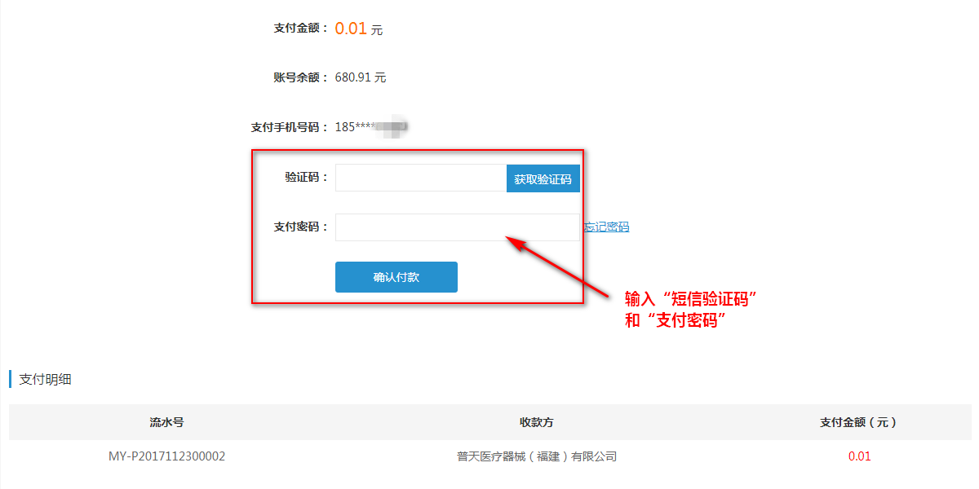

第四步：恭喜您，支付成功，点击“返回我的账户”；
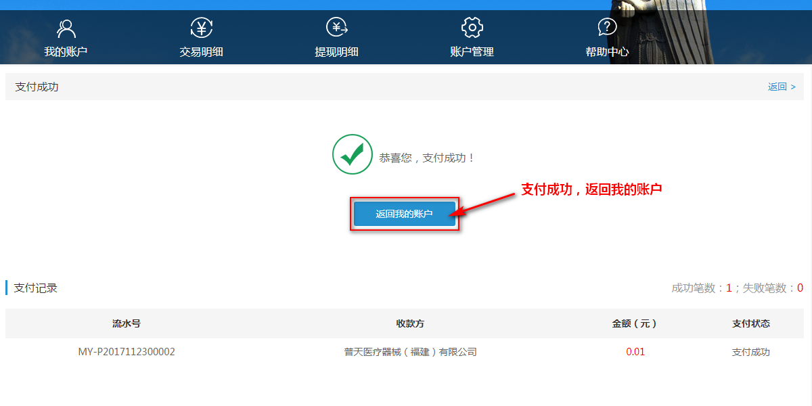

第五步：查看订单支付交易记录；
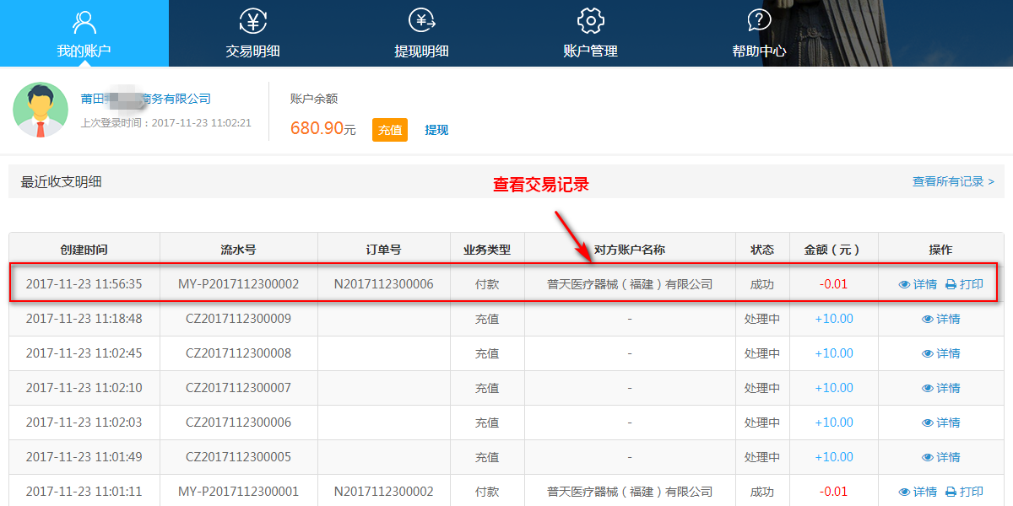

- 普天宝提现
第一步：登录普天宝账户后，点击“提现”，进入账户余额提现；
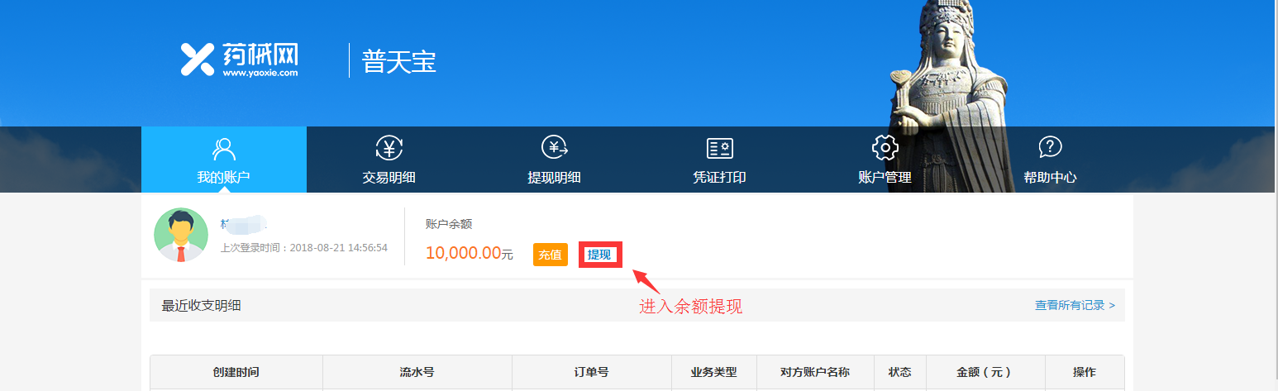

第二步：输入“提现金额”，点击“下一步”；
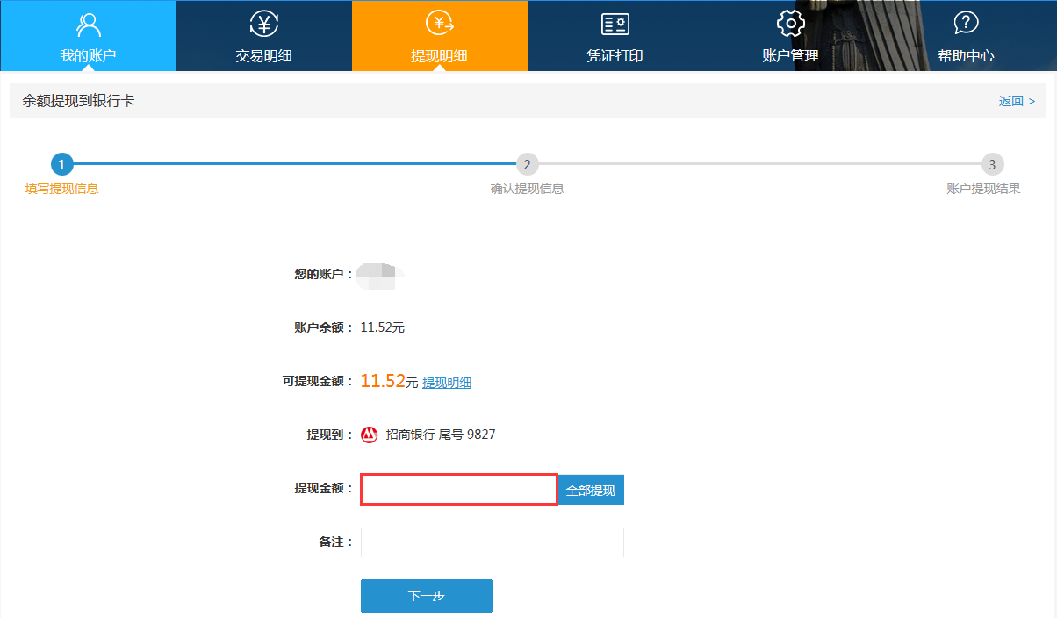

第三步：填写“手机验证码”和“支付密码”，然后点击“下一步”；
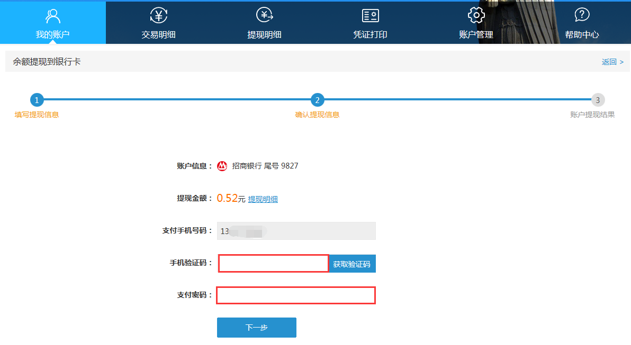

第四步：恭喜您，账户提现申请成功，等待银行处理，具体到账以银行时间为准；
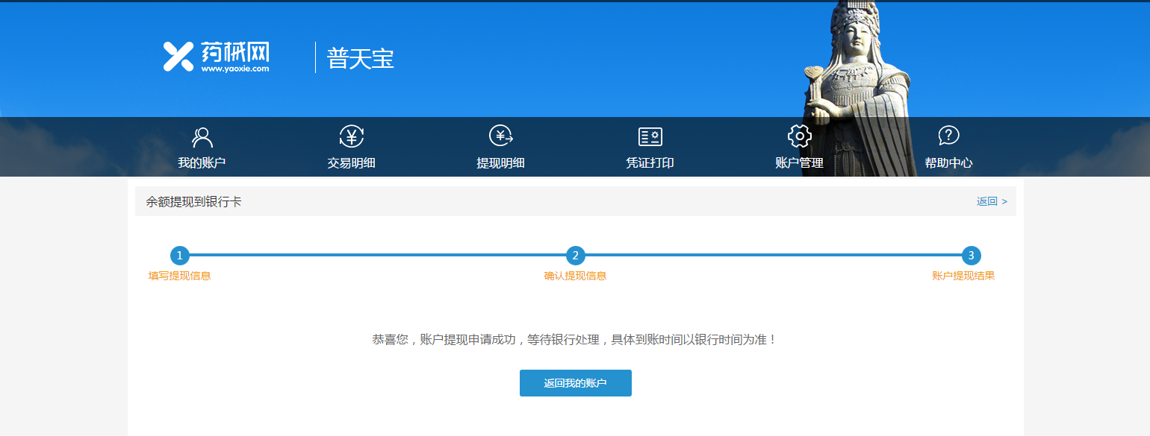

- 打印凭证
第一步：登录普天宝后，点击“凭证打印”，选择对应订单后点击“打印”；
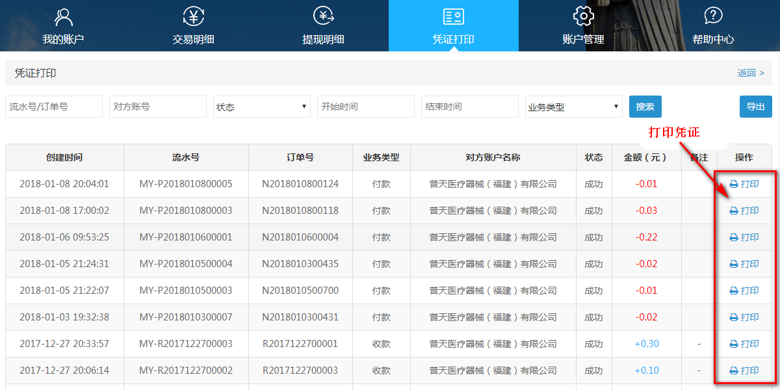
第二步：点击附属账户电子回单，输入“附属账号”“打印校验码”跟“验证码”点击“提交”；
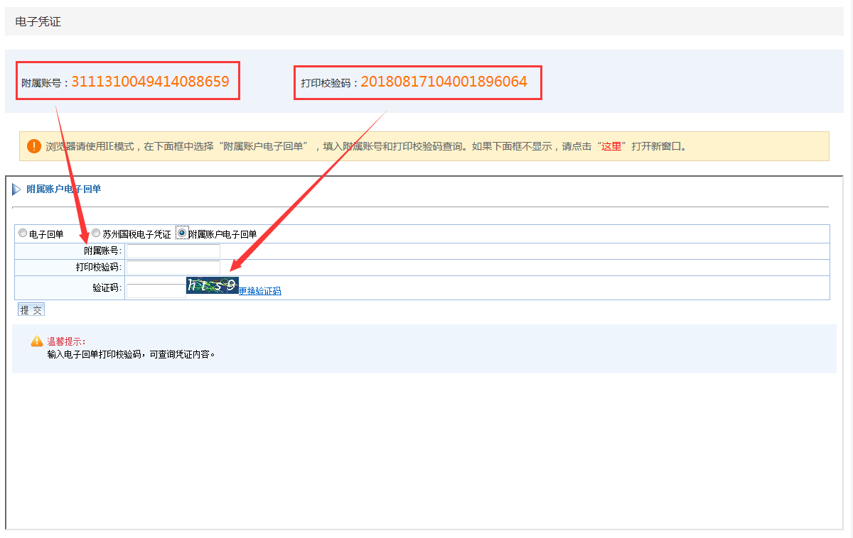
第三步：完成支付业务凭证打印；
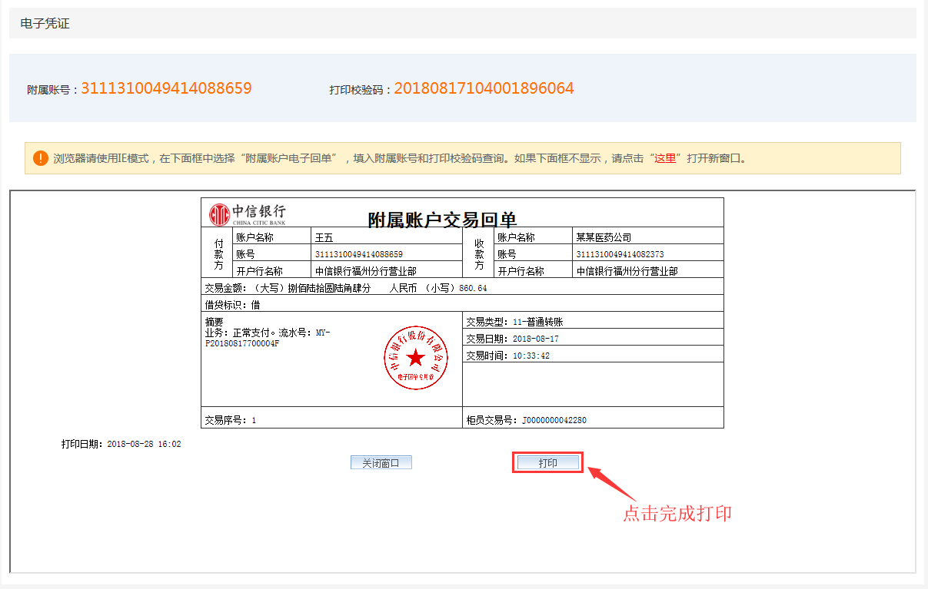

- 普天宝重置

（一）支付密码重置第一步：登录普天宝后，选择“账户管理—安全管理”，点击“支付密码重置”；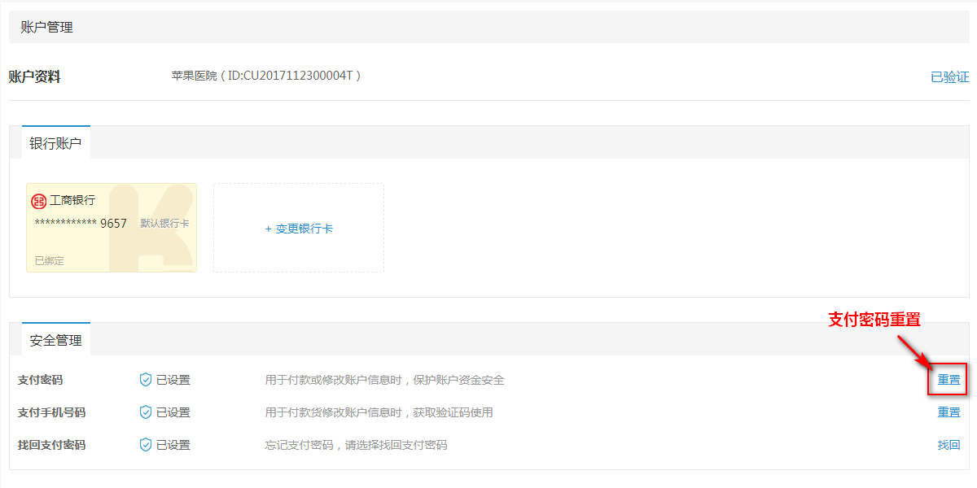
第二步：设置新的支付密码后，输入“短信验证码”和“旧支付密码”，然后点击“保存”完成支付密码重置；
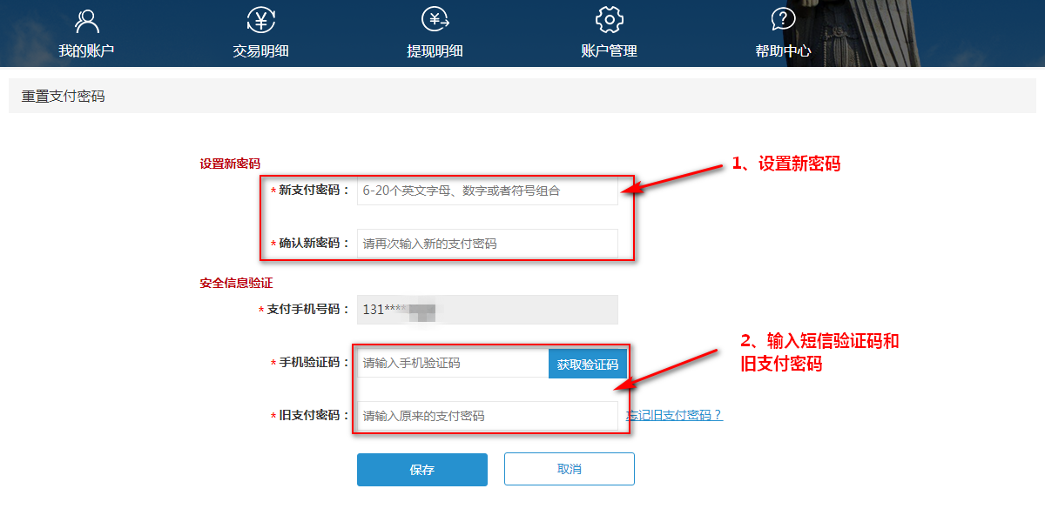

（二）手机号码重置
第一步：登录普天宝后，选择“账户管理—安全管理”，点击“支付手机号码重置”；
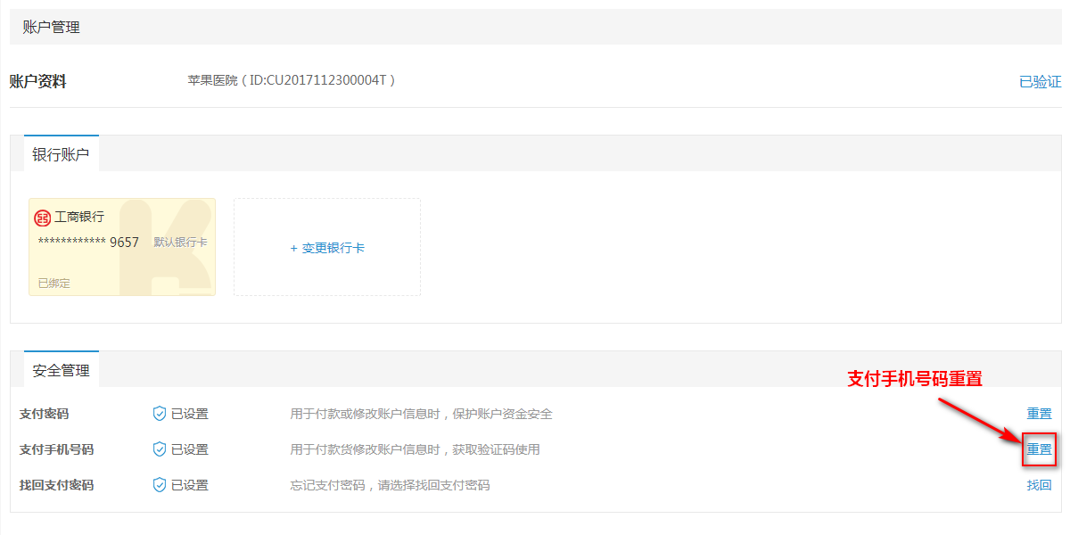

第二步：设置新手机号码后，输入“旧手机验证码”和“支付密码”，然后点击“保存”完成手机号码重置；
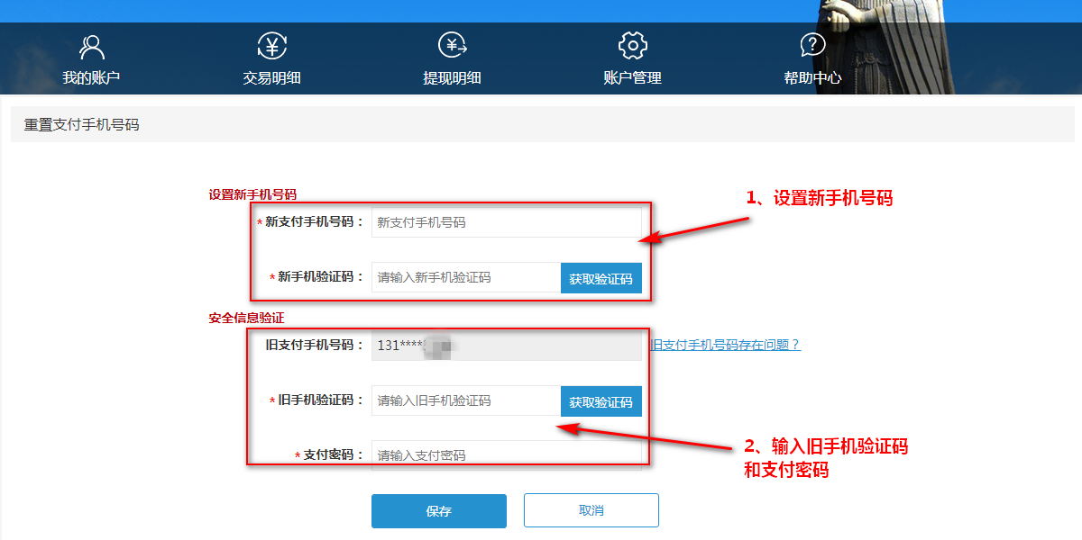

（三）支付密码找回
第一步：登录普天宝后，选择“账户管理—安全管理”，点击“支付密码找回”；
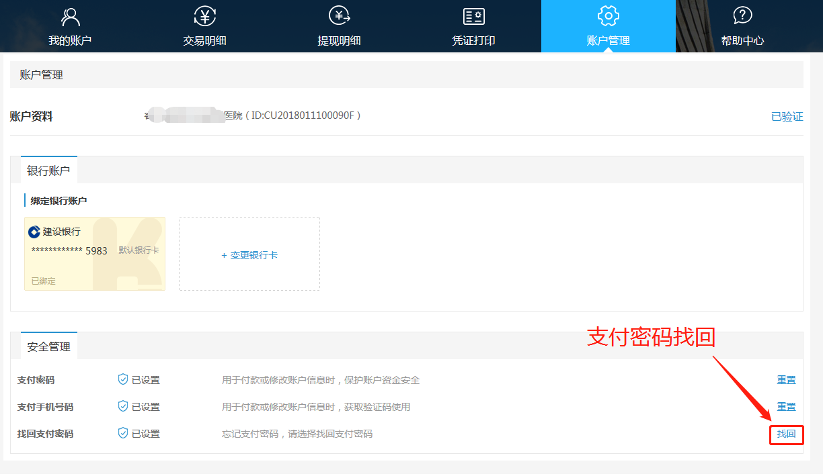

第二步：上传找回密码申请表，输入“短信验证码”，然后点击“保存”，等待平台审核；
